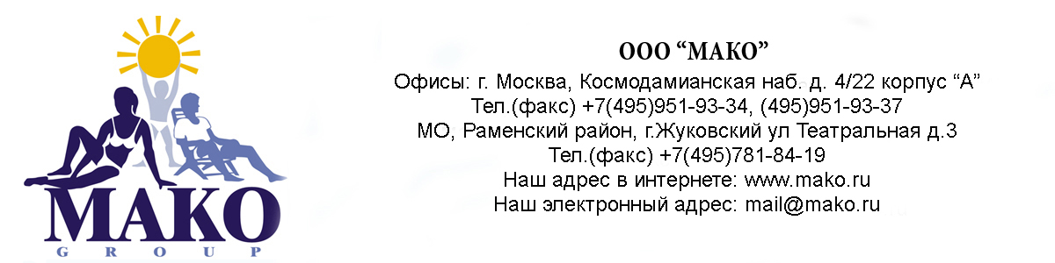
KIT SPA
НАБОР ДЛЯ СПА

Спектр реагентов, специально созданных для очистки, дезинфекции и обработки СПА.

СОСТАВ И ХАРАКТЕРИСТИКИ:

Набор KIT SPA включает в себя:

- Бром в таблетках по 20 г (1кг)
Необходимо следить за санитарным состоянием СПА, поскольку высокая температура и органические отложения (перспиранты, косметика, мыло и т.д.) способствуют образованию бактерий и отложений. В связи с этим необходимо постоянно добавлять в воду дезинфектанты. Наиболее подходящим дезинфектантом для СПА является бром, позволяющий поддерживать баланс брома в пределах 3-6 ppm, что определяется бром\pH тестером.
- Уменьшитель рН (1,5кг)
pH фактор - это показатель кислотности воды. Его значение важно не только из соображений санитарии, но и в вопросах предотвращения коррозии и разрушения узлов и деталей СПА.
Идеальным значением pH для воды применяемой в СПА является диапазон от 7,2 до 7,6, измеряемый Br/рН тестером.
- Альгицид (1л)
Предотвращает рост микроорганизмов в воде и на поверхности СПА. Продукт добавляется еженедельно и после каждой смены воды.
- Антинакипин (1 л)

Предотвращает выпадение кальция, который может осаждаться на поверхности СПА и оборудовании, особенно в «тяжелой» воде. Продукт добавляется еженедельно и после каждой смены воды.
- Обезжириватель (1 л)
Удаляет любые жировые и грязевые отложения, которые образовываются по линии кромки воды. Нанести на загрязненные места по мере необходимости и тщательно промыть водой.
- Средство против образования пены СТХ-71 (250 мл)
Предотвращает образование пены в следствии бурления воды.
- Тестер Br/pH (1шт)
Содержание Br и показатель рН должно измеряться ежедневно.
- Термометр (1шт)

ИНСТРУКЦИИ ПО ПРИМЕНЕНИЮ:

Вода в СПА нуждается в регулярной замене. Заменяйте воду и проводите регулярную очистку поверхности СПА каждые 2 месяца. Этот временной интервал в большой степени зависит от характера использования СПА и в случае необходимости может быть сокращен до двух недель.

- Бром в таблетках по 20 г (1кг)
При уровне pH 7,2-7,6 засыпьте таблетки в дозирующее устройство, отрегулируйте дозатор для достижения уровня брома в диапазоне 3-6 ppm. Необходимо постоянно поддерживать заданный уровень. Замер производить ежедневно с помощью Br/pH тестера.
Уменьшитель рН (1,5кг)
Добавить 15г вещества на каждый 1 м³ воды для понижения уровня pH на 0,2 единицы. Идеальный уровень pH 7,2-7,6. Замер производить ежедневно с помощью Br/pH тестера.

- Альгицид (1л)
1/2 колпачка на каждый 1м³ воды раз в неделю, или при замене воды.
- Антинакипин (1 л)
1 колпачок на каждый 1 м³ воды, один раз в неделю или при замене воды.
- Обезжириватель (1 л)
Протереть загрязненные места по мере необходимости, незамедлительно смыть водой.
- Средство против образования пены СТХ-71 (250 мл)
1 колпачок CTX-71 в воду СПА.

ЗАМЕНА ВОДЫ:

Проблема | Причина | Решение
Мутная вода | Фильтр нуждается в очистке.  Неправильный уровень pH.  Образование солей кальция. | Промойте фильтр.  Отрегулируйте уровень pH  в диапазоне 7,2-7,6.  Если уровень pH в норме примените антинакипин.
Известковые отложения | Образование осадка солей кальция | Освободите СПА и промойте средством для удаления осадка. Промойте чистой водой. Наполните чистой водой. Доведите уровень pH до 7,2-7,6 и примените антинакипин.
Коричневая или зеленая вода | Образование микроорганизмов  Выпадение солей железа и меди в воде | Примените альгицид, см. инструкцию по применению.  Если возможно слейте воду и замените водой не содержащей меди и железа. Если это не возможно посоветуйтесь с консультантом о выборе необходимых химикатов.
Жжение глаз | Неправильный уровень pH | Отрегулируйте уровень pH в пределах  7,2-7,6.
Отложения по уровню кромки воды | Превышение загрязнения | Воспользуйтесь обезжиривателем согласно инструкции.
Пена на поверхности | Превышение загрязнения | Добавьте СТХ-71 согласно инструкции.

ОБСЛУЖИВАНИЕ ФИЛЬТРАЦИОННОГО ОБОРУДОВАНИЯ:

Необходимо убирать крупные частицы грязи, содержащиеся в воде СПА, одновременно с уничтожением микроорганизмов и бактерий, путем добавления дезинфектанта. Рекомендуется постоянное фильтрование воды для общественных СПА и ежедневное 3х-4х разовое фильтрование воды для частных.
Фильтры и картриджи так же нуждаются в регулярной очистке или замене (следуйте руководству по эксплуатации).

МЕРЫ ПРЕДОСТОРОЖНОСТИ:

Будьте внимательны во время употребления химии для СПА!
Внимательно прочитайте инструкцию перед употреблением этих реагентов. Они рассчитаны для поддержания гигиенического состояния СПА на должном уровне, но могут быть опасны в случае применения в неправильных пропорциях:

- Не смешивайте с другими химикатами. Добавляйте по одному.
- При разбавлении реагентов никогда не лейте в них воду, всегда высыпайте химикаты в воду.
- Храните упаковки с химикатами закрытыми в сухом месте. Не допускайте нагревания продуктов.
- Не допускайте попадания химикатов к детям.
- В случае попадания в глаза, немедленно промойте водой и обратитесь за помощью к врачу.
- Всегда применяйте химикаты в дозах согласно инструкции.
- Всегда применяйте химикаты, адаптированные для вашего СПА.

РЕКОМЕНДАЦИИ:

- Не нагревайте воду выше 40 градусов по Цельсию.
- Не пользуйтесь электрическими приборами и устройствами во время сеансов.
- Не употребляйте спиртные напитки до или во время сеансов, это может быть причиной плохой циркуляции крови и вызвать потерю сознания.
- В случае применения антибиотиков проконсультируйтесь с врачом.
- При недомогании проконсультируйтесь с врачом.
- Принимайте душ перед использованием СПА, это позволит уменьшить количество нерастворимых жиров и осадков в СПА.

УПАКОВКА:

Картонная коробка.

